Dato je / Adott:
Odrediti / Meghatározni:

Dato je:
Adott:
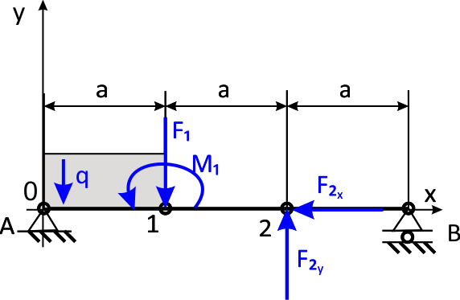

Odrediti reakcije oslonaca na osnovu slike:
Meghatározni a reakcióerőket az ábra alapján:

Odrediti jednačine unutrašnjih opterećenja
Meghatározni az igénybevételi függvényeket:

Ispod slike u odgovarajućoj razmeri nacrtati dijagrame unutrašnjih opterećenja:
Az ábra alatt megszerkeszteni az igénybevételi függvényeket megfelelő léptékben:
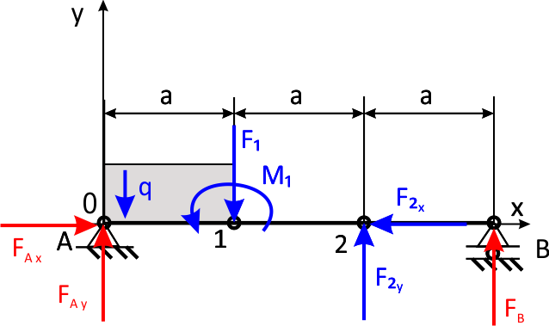

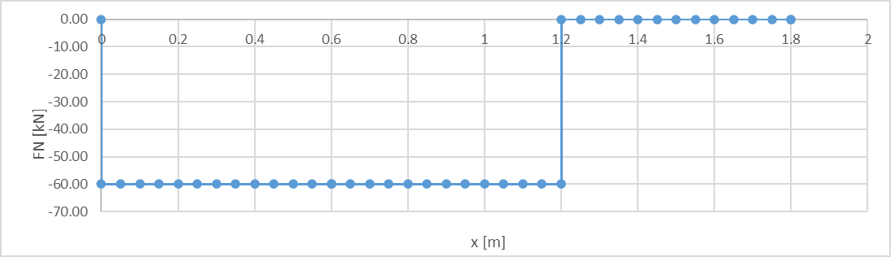
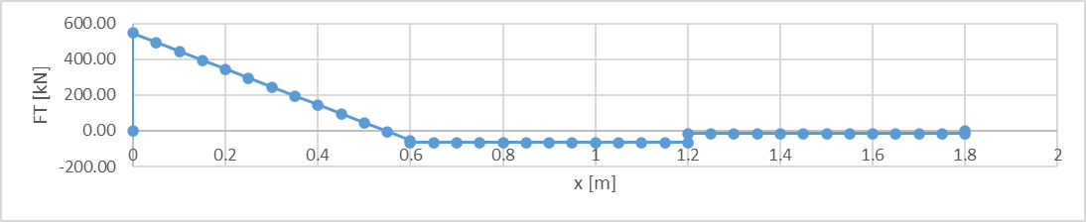
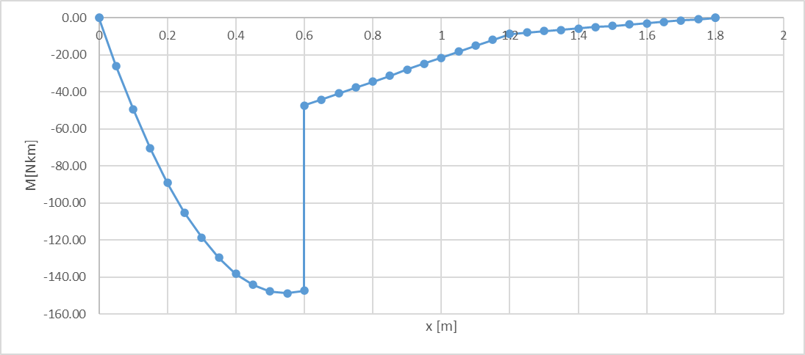
Dato je:
Adott:
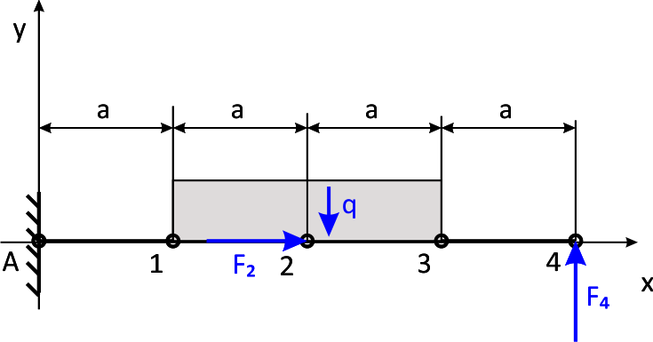
$$a=2m \\ F_{2}=30N \\ F_{4}=70N \\ q=50\frac{N}{m}$$

Odrediti reakcije oslonaca na osnovu slike:
Meghatározni a reakcióerőket az ábra alapján:

Odrediti jednačine unutrašnjih opterećenja
Meghatározni az igénybevételi függvényeket:

Ispod slike u odgovarajućoj razmeri nacrtati dijagrame unutrašnjih opterećenja:
Az ábra alatt megszerkeszteni az igénybevételi függvényeket megfelelő léptékben:
